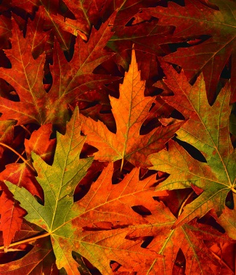
Listopad
Martina Drijverová

Čítanka pro 3. ročník strana 42-43
nakladatelství Nová škola, 2002

- V jakém ročním období je listopad?
___________________________________________________________

- Řekni jinak maškary.
___________________________________________________________

- Byl jsi už někdy za nějakou masku? Nakresli ji.

- K čemu nabádal tatínek syna?
___________________________________________________________

___________________________________________________________

- Vysvětli výraz „ Ne aby sis přihnul“, varovala maminka.
______________________________________________________________________________________________________________________
___________________________________________________________

- Jakou masku měl Michal a kdo mu ji vyrobil?
___________________________________________________________

- Jakou masku měl Franta? Namaluj ji.

- Kam až došel průvod a co tam dělaly maškary?
_________________________________________________________________________________________________________________________________________________________________________________

- Napiš, co zpíval čert.
________________________________________________________________________________________________________________________________________________________________________________

Použité zdroje: archiv autora

www.office.microsoft.com

JANÁČKOVÁ, Zita. Čítanka: pro 3. ročník základní školy. Brno: Nová škola, s.r.o., 2002. ISBN 80-7289-047-6.

